Literacy and Holistic Development
William G. Huitt and Ruiming Zhang

Paper presented at the China – U.S. Conference on Literacy,
Beijing, People’s Republic of China, July 23-26, 2007

读写能力和整体发展
William G. Huitt and Ruiming Zhang

作者介绍

中美语言学习研讨会
中国 北京 2007.7.23-26.

Abstract

In addition to focusing on academic achievement, there is a need to address knowledge, attitudes, and skills shown by research to be twice as predictive of adult success. This paper discusses a project that uses children’s literature as the entry point to an integrative approach to instruction. Lesson summaries were developed that classroom teachers use to simultaneously connect reading activities to objectives in other academic areas as well as more holistic objectives identified in the Brilliant Star framework. This work provides an overview of the development and pilot testing of the project.

摘要
除了把注意力集中于学业成绩外，研究表明：知识、态度和技能对于预测成年人的成功尤为重要。本文讨论了一个研究项目：用儿童文学作为整体教学方式的着眼点。教师通过应用提前开发好的教学概要，除了可以到达启明星模式中的整体目标外，也可以同步使阅读活动与其它学业目标相联。本文对项目的开发和初步试用作了一个总体评述。

请看下图：你看到了什么？
图1. 启明星模式

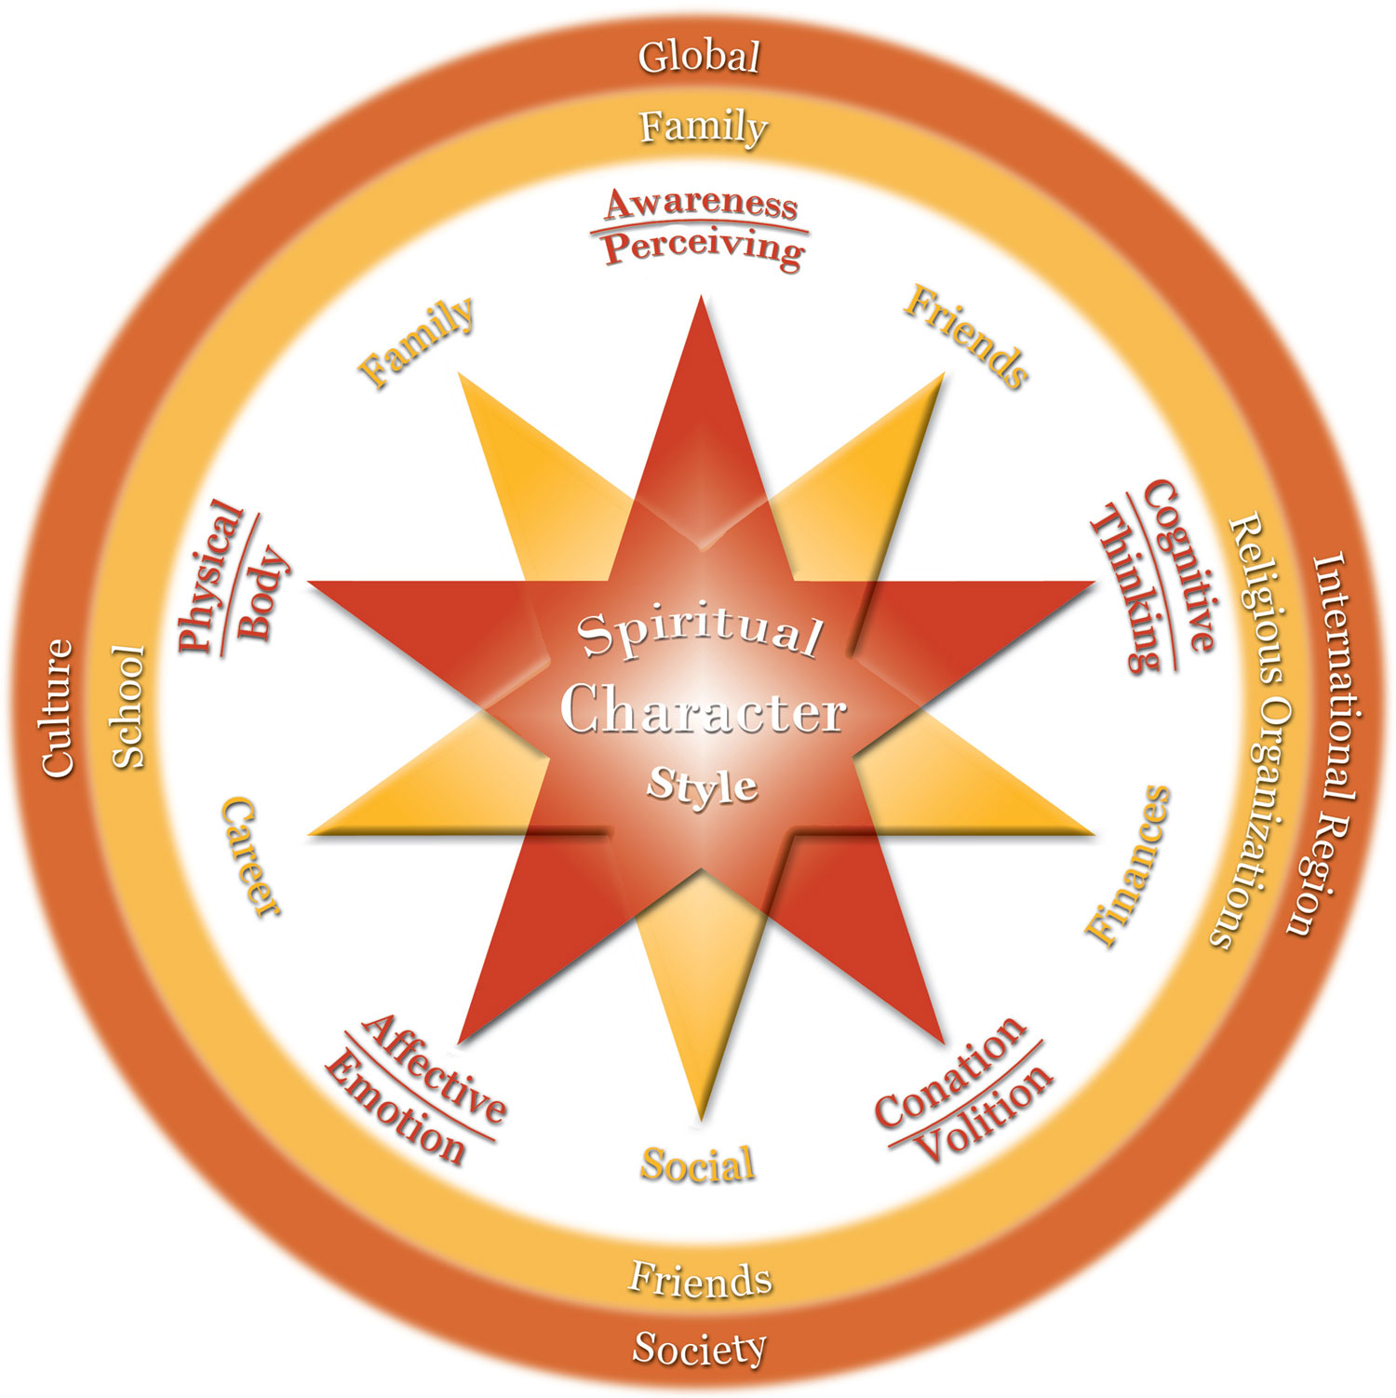
有人说看到一颗或两颗星星，星星内的亮光，两颗星上的尖点，包围星星的多层环境。所有这些都是准确的描述并反映出愿意具体定义什么是“培养全面的孩子”（有时称为个人资本；如，Ford, 1987; Heath, 1980, 1991; 21世纪技能的伙伴关系, 2004）和指导其培养（如，Coleman，1988；Putnam，2000）的社会资本（即，个人所处环境中人和社会提供的优势）
启明星模式可以总结为：教师和父母以此为目标把儿童和青少年培养成优良、聪明、健康并具有社会文化能力的人才。The Brilliant Star framework can be summarized by stating that it is the goal of teachers and parents to prepare children and youth who are good, smart, healthy, and socioculturally well-integrated. 它由三个核心元素和十个领域构成。三个核心元素为精神（spiritual），性格（character）,个性（style）。它们是十个领域发展的基础。The framework is comprised of three core elements and ten domains. The three core elements of spiritual, character, and style and are foundational to development in the ten domains. 精神(spiritual)指人类内在需求，关系到自我，别人，及宇宙的最终未知。它在解答人生的最终目标时显得尤为重要。Spiritual relates to the innate need of human beings to relate to self, others, and the ultimate unknowns of the universe. It is especially important as one addresses the ultimate purpose(s) of life. 性格（Character）指一个人的道德或伦理的知识、态度、价值及承诺等内在品质，并系统地在个人行为中展现出来。Character refers to the underlying qualities of a person's moral or ethical knowledge, attitudes, values, and commitments that are systematically displayed in one's behavior. 性格和个人生活的质量相联系，尤其是涉及道德和伦理的决策和行动时。性格的显著特征是它在行为中展现出来。人们不可以仅仅依据调查或采访，尤其是不真实的情形，来对性格做出评判。Character is associated with the quality of one's life, especially in terms of moral and ethical decisions and actions. The major distinction of character is that it is seen in one's behavior. One cannot rely exclusively on surveys or interviews, especially those related to hypothetical situations, to make statements about character. 数据必须来源于真实行为，或至少是真实行为的报告。Data must come from actual behavior or, at a minimum, reports of actual behavior. 最后，个性（style）包括所有的人格，性情，学习风格和其它使我们独特的方式。Finally, style involves all of the personality, temperament, learning style, and other ways that help us define our uniqueness.
在十个领域中，其中五个部分本质上是内在的，因为它们与人类的内在方面相关，尤其是与传统心理学上所称的心理组成部分：Of the ten domains, five are in essence more internal in that they relate to intrapersonal aspects of human beings, especially as they relate to faculties of mind traditionally identified in psychology:
- body, (physical, relation to nature);
- 身体，（物理的，与自然相关）；
- awareness (perceiving, apprehension, initial understandings of sensation);
- 意识（知觉，理解，感觉的最初理解
- cognition (thinking, reasoning, rational intelligence),
- 认知（思考，推理，理性智力）
- affect (emotions, values, emotional intelligence) and
- 情感（情绪，价值，情商）
- conation (will, volition, self-regulation).
- 意欲（意志，决断，自我调节）
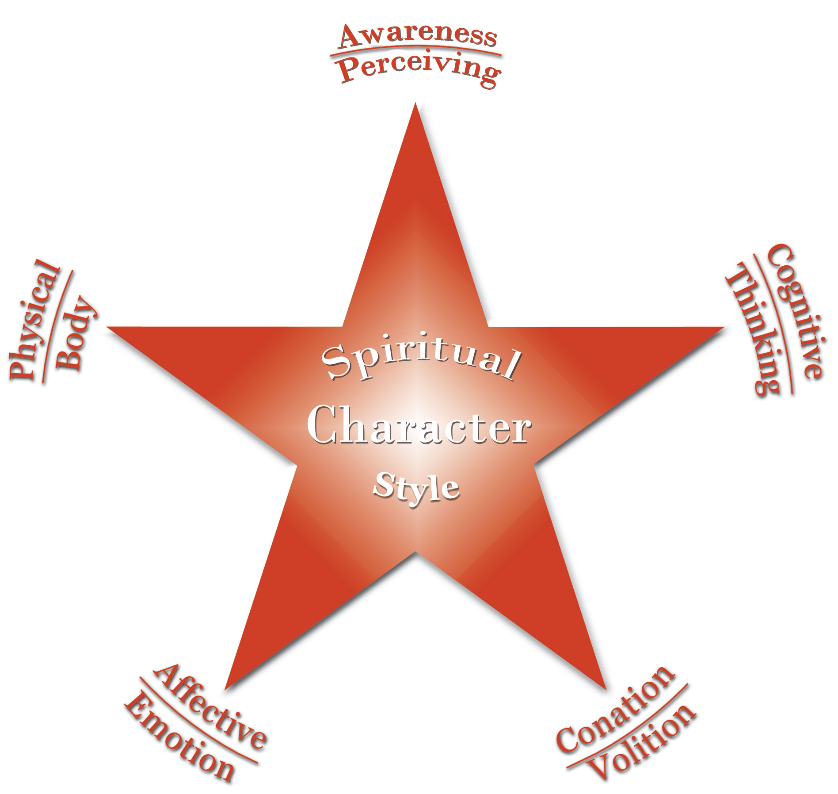
Five of the domains are more external in that they relate to more interpersonal aspects of human development:
另外五个方面是外在性的，因为它们是人类发展的人际间的方面：
- family (mate selection, spousal relationships, parenting),
- 家庭（伴侣选择，配偶关系，生儿育女）
- friends (peer groups, interpersonal relations),
- 朋友（伙伴，人际关系），
- work and career (arts and professions),
- 工作和事业（艺术和职业），
- wealth and finances (material wealth, sources of income, stewardship), and
- 财富和金融（物质财富，收入来源，财务管理），
- social (involvement with social/cultural issues such world peace, unity of humankind, gender and racial equality, etc.)
- 社会（参加社会、文化活动，如世界和平，人类统一，性别和种族平等，等等。）
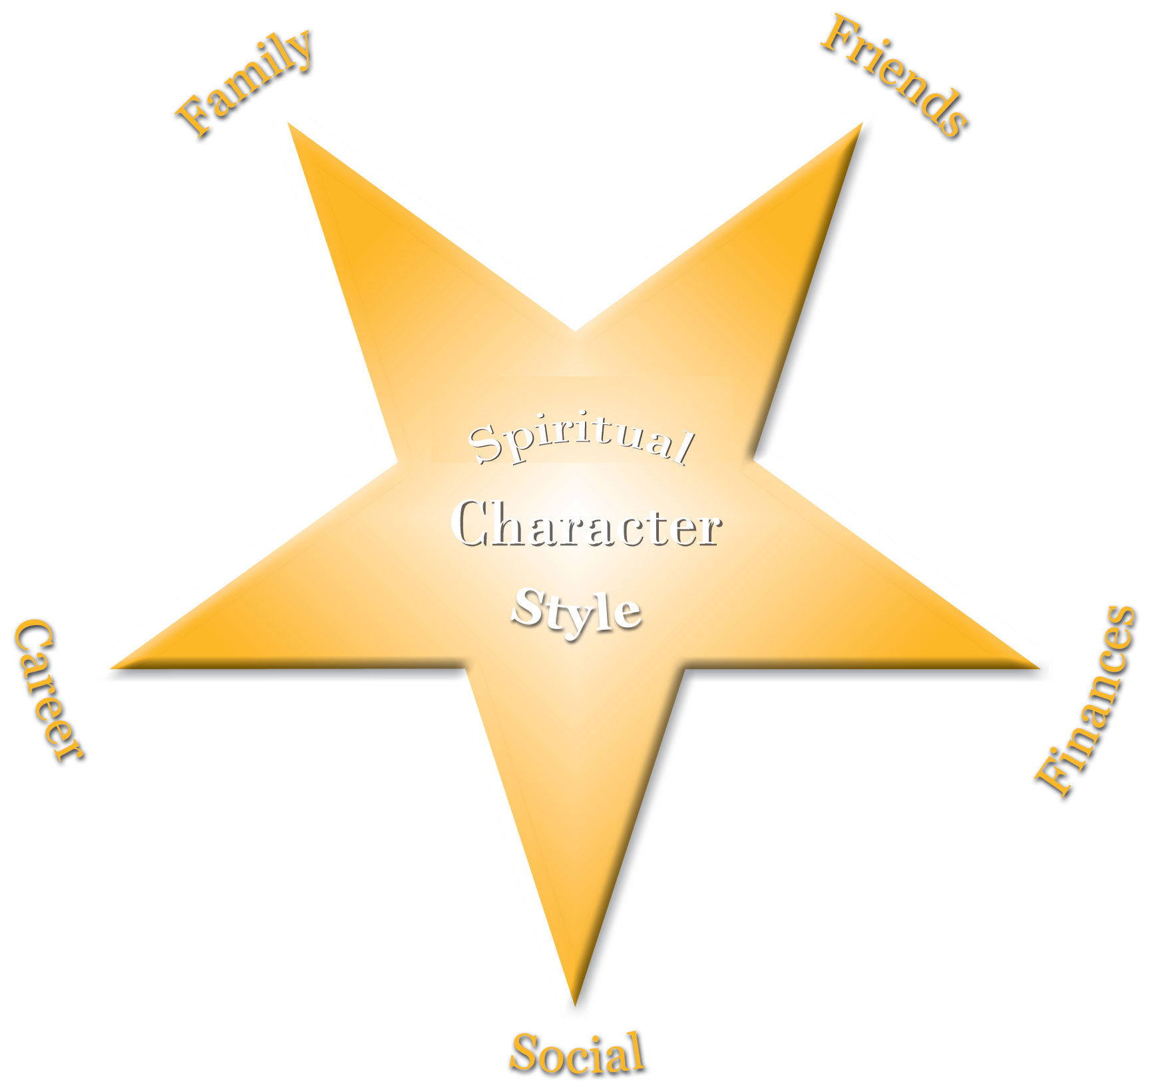
这十个方面也正是我们培养的能力。正如前文所述，个人的精神品质，性格，风格位于启明星理论的核心，以为它们在在所有方面的学习和发展中起中心作用。It is in these ten domains that one is expected to develop competence. As previously stated, one's spiritual nature, character, and personal style are placed in the middle of the star as they are considered central to learning and development in all domains. 实际上，任何元素或方面可以置于核心位置，因为它们彼此相关。问题只在于强调的重点不同而已。人的远见（视野）与十个方面、三个核心因素相关，因为个体对于未来的可能性和欲望的想法使其设定目标并努力在每个方面达到优秀。In reality, any of the elements or domains could be placed in the middle of the star as all are connected to each other. It is simply a matter of what to emphasize. Vision relates to all ten domains and the two core elements ？？in that one's ideas about possibilities and desires leads one to set goals and strive for excellence in each area.

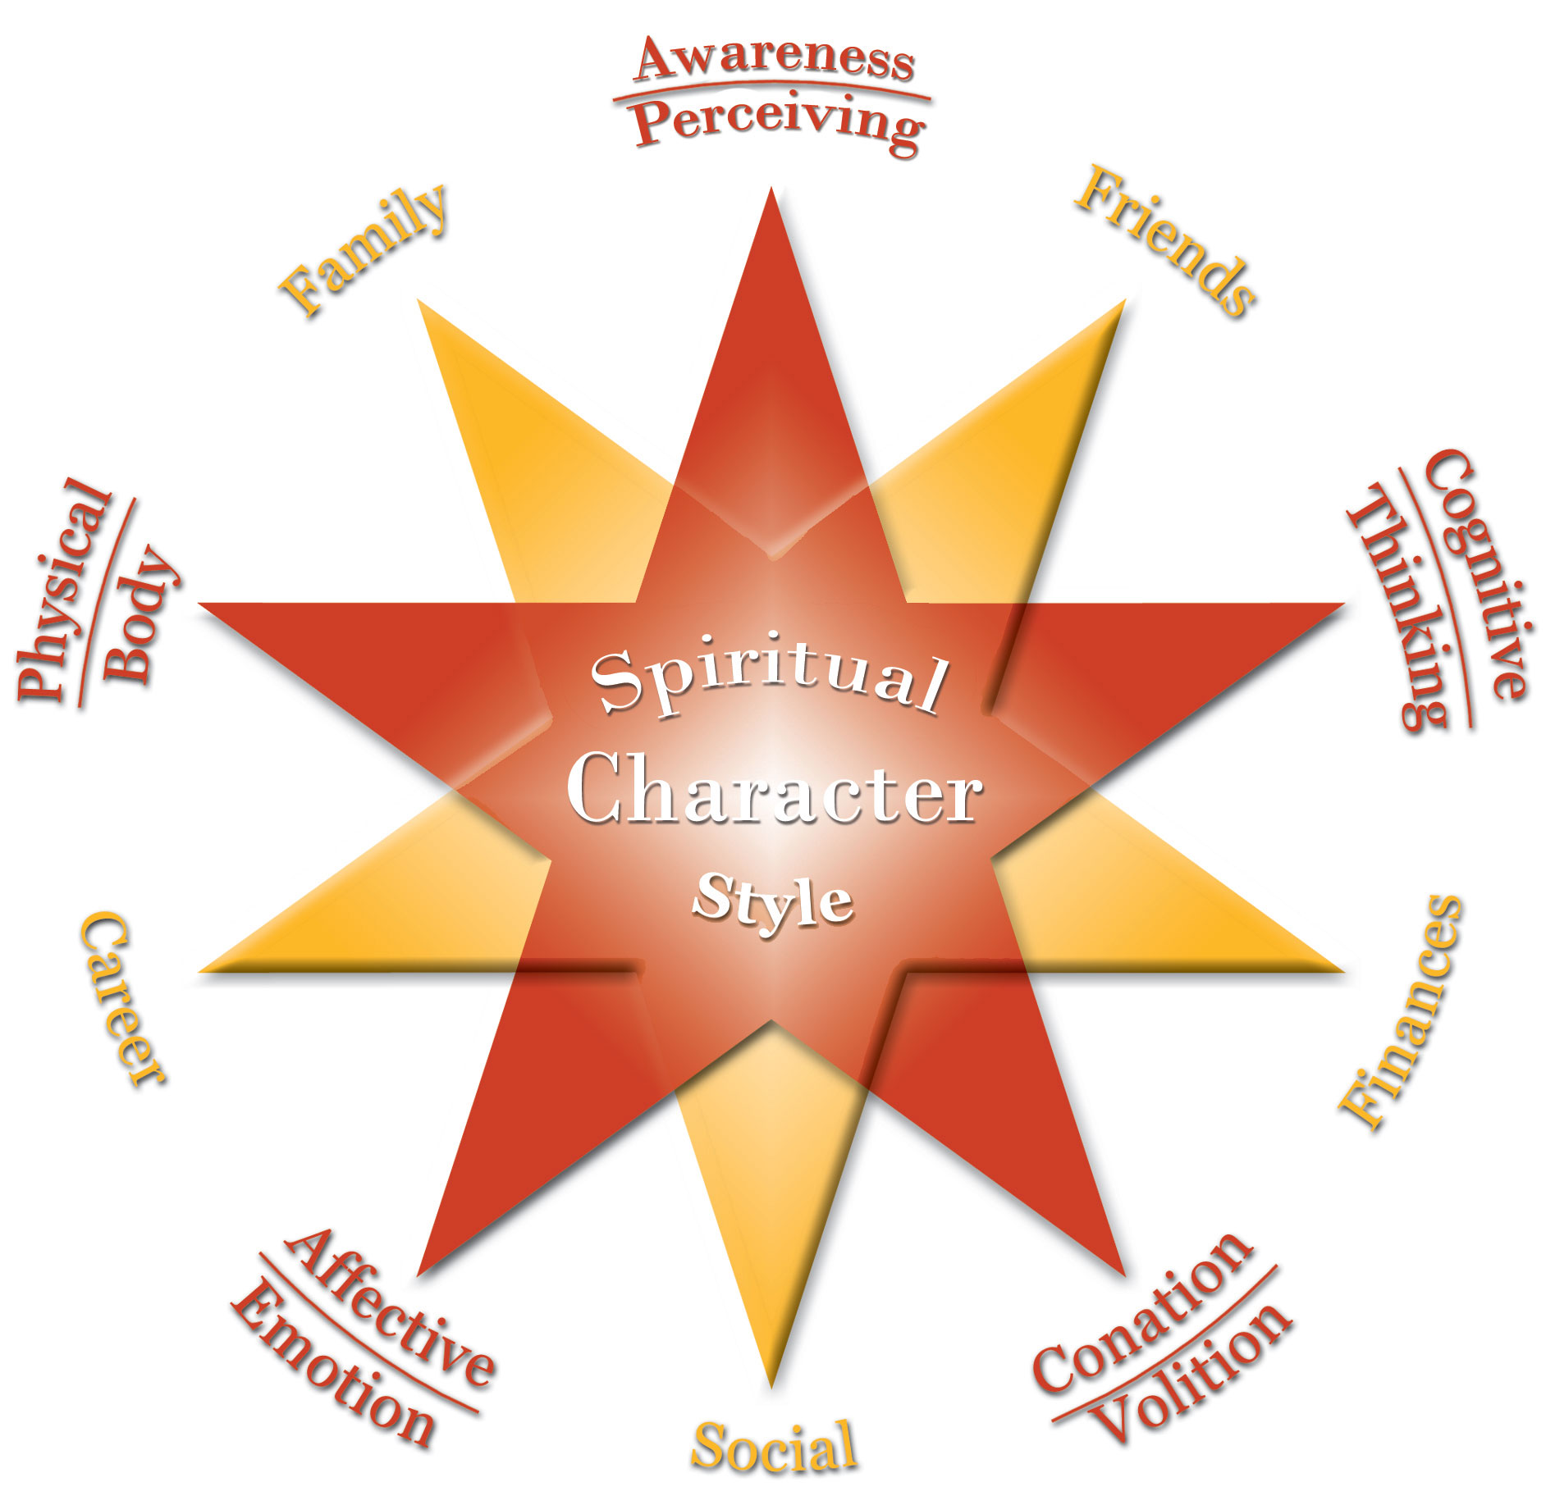
启明星整体阅读项目是基于启明星教育模式的（Huitt, 2006），其设计目的是把教育者和家长的注意力引导在既培养孩子的社会资本也培养孩子的整体能力。启明星模式提出三个核心元素和十个方面作为教育和教学的整体方法。三个元素（精神、道德和个人风格）本身至关重要同时也对十个方面的发展起核心作用。十个方面中的五个可视为内在方面（生理/心理运动，意识/知觉，认知/思维，感觉/情感，意志/意愿）并且通常代表心理学家（如：Hilgard, 1980; Mayer, 1995）所指的人类发展的心灵和身体的发展。另外五个方面本质上是人际间的关系，包括个体期望展示社会能力的领域（家庭、朋友、职业、财务，社会文化）。
传统课堂教学只关注狭窄的认知目标，即一小部分学业知识和四项技能（阅读/语言艺术，数学，社会学习，科学），这些也是标准化考试所能测试的。学会阅读是学业任务中至关重要的要求之一，同时也是成年人在后现代获得成功的必备要求（Boulton，2003）。整个学年，语言艺术是一项基本活动，并且如No Child Left Behind(《不落下一个孩子》法)http://www.ed.gov/nclb/landing.jhtml 所指出那样是孩子们必须展示适当进步的方面之一。然而，从全国教育进步评价（美国全国教育统计中心，2003）所得的数据来看，百分之二十到五十的美国学生的阅读能力低于基本要求。
虽然知识和学业能力很重要，但是研究数据表明其在解释成年人成功时仅仅占了三分之一的因素（Gardner，1995；Goleman，1995）。非学业能力则更为重要，如：调解自我情绪的能力，选择并朝目标努力，与人和睦相处。
启明星整体阅读项目目前正在开发中，并在佐治亚州南部进行前期试验。它包含两个部分。第一是同步培养读写能力以及上文所述的核心元素和非学业领域。第二是增强社会资本以促进这一发展（Coleman，1998；Putnam，2000）。

教学概要开发
需要做的第一项工作是挑选反映启明星模式主题的学前至二年级的书籍。对于每个主题（三个核心元素和十个领域）挑选至少十本书并且发布在教育心理学互动网上http://chiron.valdosta.edu/whuitt/brilstar/integrative/reading/index.html 。书籍的选择由学前到二年级的在职教师和富有经验或受过阅读训练的大学教育者。
之后对所选书籍的三分之一进行教学概要设计。教学概要主要包含学业和整体授课目标，重要词汇列表，如何介绍书籍的指导，阅读问题，以及为巩固学习所设计的随后活动。有34本书被开发了额外的教学概要，目的是为了用阅读为指导方式的数学，社会学，和/或科学课。另15本书，有西班牙语版本，教学概要亦用西班牙语；这些可以用于西班牙语浸泡式教学以及第二语言教学。
用儿童文学作为起点来解决其它的学业目标的方法并非本项目独有。从书本中获取信息然后应用于其它语言艺术活动，如写作，这是一项普遍的课堂教学活动。同样，有大量的材料可以把儿童文学和其它学业目标联系起来，如数学，科学和社会学习（如，Carlile，1991，1995；Hurst，& Otis，2007；Levinson，1999；San Bernardino县学校主管，2006）。这些教学概要的不同之处在于他们同步解决了学业目标和非学业目标。研究者认为这些目标对于成人成功很重要，但是在传统课堂中并没有得到系统的处理。
这部分初步研究已经在十一个地方进行实行。有的试验参与者广泛使用材料，其他的则间隙性地使用。所有参与者都在校内共享资源，并报告称：与以前相比，更多的教师用儿童文学来导入语言艺术课。
教师们称这些材料易于使用并且为教案中必须包含的学业目标提供了快速的参考。虽然这些目标是为特定年级而写的，但是教师可以很容易地修改以适应自己的年级。他们也适用于特殊教育教师在混合型教室（inclusion classrooms）及个性化教育程序（IEPs）。
应用过这些材料的教师称与以前相比他们更可能使用儿童文学，并基于所选书籍设计随后的活动，尤其是在写作和社会学习中。通常，刚开始使用这些材料的教师会选择一到两本他们熟悉的书籍。然后，他们会采用已经开发的材料并设计随后的活动。多数情况下，与这些书籍相关的启明星目标是与道德品格、情感、家庭及友谊等领域相连的。只有当教师成功地使用了他们熟知的书籍及领域的材料后，他们才会把兴趣延伸到其它领域。

培养社会资本
启明星整体阅读项目也包含培养和应用社会资本以加强儿童的阅读活动。其中一项主要任务就是：在阅读这些书的时候，让父母、祖父母、兄长和姐姐，以及其他的重要亲属制作音频或视频材料。这些录音材料将会被转换成可以在苹果视频播放器上播放的文件，并在课堂上使用，这样就把阅读过程和学生生活中重要的人物联系起来了。在阅读当中，当教师展示书籍的时候，同时播放录音。教师将进行导入性的活动，并且不时暂停提问一些相关问题。
另一个服务性学习活动就是让中学生围绕启明星主题写脚本，当他们演示故事中的动作时拍下他们的照片，并对他们所创造的故事录音。之后把这些转换成视频材料以便和学前到二年级的孩子分享。
目前已经制作了一定数量的音频和视频材料。大多数材料是由家长自愿在学校制作的，因此，是很容易获得的。个别教师用他们自己的苹果播放器，以便让学生听到所选故事，但这些情况较少。教师称他们可以做到，但是要做得顺畅需要一定的经验。

下一步研究

在下一步的试验中，参加试验的学校和教师将组成项目领导团队。这个团队将负责为特定年级推介特定书籍，并协助教师执行已经开发的教学概要及新材料的开发。团队将每周、每月及每季度召开会议，协助教师系统地解决整个学年中的学业和启明星目标。每周会议主要在年级中举行，每月会议在特定学校跨年级举行，季度会议由来自几个学校的领导团队报告他们学习所进行的活动。
此外，将选择更多的书籍及编写更多的授课概要。另外，已经作好计划，在孩子们读他们的故事或书本时为他们制作音频或视频材料。对于学前及幼儿园的孩子，成年人或高年级的学生可以在他们讲述时写下他们的故事，并帮助制作成有插图的书。这些书可以作为阅读项目的补充材料。开始学习写字的一二年的孩子可以围绕启明星模式的主题开发自己的带插图的故事。之后把这些书扫描成可以在电脑上显示的图片。当他们阅读自己的故事时同时制作一个录音材料，并把制作成可以在电脑或苹果播放器上保存的文件以便在课堂上播放。
下一步的研究也将包括开发更加系统的社会资本培养活动。预估每一个参加项目的学生至少会有一位成年人为他读一本书。媒体中心将会腾出制作录音的空间。Valdosta州立大学的媒体中心已经同意协助开发音频/视频材料；另外，还需努力获取出版商的许可，以便扫描一些书籍，并制作成在书本被阅读时同步显示页面的文件。所制作的视频材料将要能在电脑或Ipod上播放。Ipod可以连接到电视上，这样像其他录像一样全班学生都可以看到。

总结
总之，尽管教育者想在课堂活动中培养全面的孩子，但是巨大的学业成绩压力严重限制了课堂教学的设计。在传统的课堂上，利用儿童文学作为起点来解决学业目标已经是很普遍的活动。利用相同的策略解决更整体的目标，将使教师同步地和系统地集中于阅读和其它学业目标以及研究表明对成人成功相关的领域。通过互联网使这些材料容易获得提高了其可用性。最后，协助教育者把课堂学习与其它对孩子重要的影响连接起来，将潜在地提高课堂教学活动。

